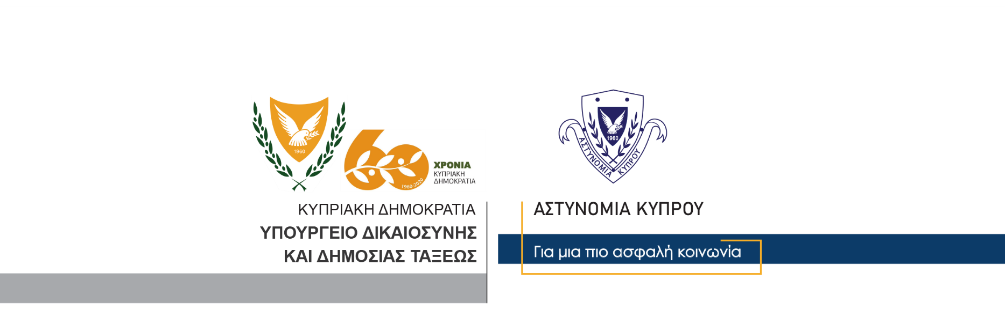

Υποδιεύθυνση Επικοινωνίας
Δημοσίων Σχέσεων & Κοινωνικής Ευθύνης

24 Δεκεμβρίου, 2020

Δελτίο Τύπου 4 -Έλεγχοι Αστυνομίας για εφαρμογή των μέτρων κατά του κορωνοϊού

Συνολικά 8,550 ελέγχους, διενήργησαν σήμερα μέλη της Αστυνομίας, συνεχίζοντας εντατικά τις δράσεις για εφαρμογή των μέτρων που λαμβάνονται για αντιμετώπιση της εξάπλωσης του κορωνοϊού COVID-19. Κατά τη διάρκεια των ελέγχων προέκυψαν συνολικά 75 καταγγελίες παγκύπρια.
Επίκεντρο των ελέγχων ήταν αστικά εμπορικά κέντρα σε όλες τις επαρχίες. Μεταξύ των εμπορικών κέντρων ήταν και η περιοχή της οδού Στασικράτους, στην Λευκωσία, όπου κατά τη διάρκεια των ελέγχων διαπιστώθηκαν παραβάσεις των μέτρων προστασίας σε δύο υποστατικά, οι υπεύθυνοι των οποίων καταγγέλθηκαν, ενώ άλλα 13 πρόσωπα που διακινούνταν στην περιοχή Στασικράτους καταγγέλθηκαν για παραβίαση των ατομικών μέτρων προστασίας κατά της εξάπλωσης του κορωνοϊού.
Στην οδό Στασικράτους επιπρόσθετα απαγορεύτηκε αργότερα το απόγευμα της Πέμπτης η διέλευση οχημάτων, στο πλαίσιο εφαρμογής των μέτρων αντιμετώπισης της εξάπλωσης του κορωνοϊού, αλλά και για την ασφαλέστερη διακίνηση των πολιτών στην περιοχή.
Αναλυτικά, το τελευταίο 12ωρο, στην επαρχία Λευκωσίας έγιναν 2,500 έλεγχοι και 42 καταγγελίες, στην επαρχία Λεμεσού 3,788 έλεγχοι και 13 καταγγελίες, στην επαρχία Λάρνακας 541 έλεγχοι και 5 καταγγελίες, στην επαρχία Πάφου 719 έλεγχοι και 7 καταγγελίες, στην επαρχία Αμμοχώστου 779 έλεγχοι και 8 καταγγελίες, ενώ στην περιοχή Μόρφου έγιναν 215 έλεγχοι, χωρίς να προκύψει οποιαδήποτε παράβαση. Παράλληλα, μέλη της Λιμενικής και Ναυτικής Αστυνομίας πραγματοποίησαν 10 ελέγχους, επίσης χωρίς να προκύψει οποιαδήποτε παράβαση.
Από τις 75 συνολικά καταγγελίες οι εφτά αφορούσαν υποστατικά. Στις επαρχίες Λεμεσού και Λάρνακας, οι υπεύθυνοι δύο υποστατικών καταγγέλθηκαν με εξώδικο χρηματικό πρόστιμο 500 ευρώ, για εξυπηρέτηση πελατών σε τραπεζάκια στα υποστατικά, ενώ στην επαρχία Πάφου, ο υπεύθυνος υποστατικού καταγγέλθηκε με εξώδικο χρηματικό πρόστιμο 500 ευρώ, αφού υπάλληλος εξυπηρετούσε πελάτες χωρίς να λαμβάνει μέτρα προστασίας με τη χρήση αντισηπτικού, καθώς και για ελλιπή σήμανση στο υποστατικό.
Αντίστοιχα στην Λευκωσία έγιναν συνολικά τέσσερις καταγγελίες υποστατικών. Οι υπεύθυνοι δύο υποστατικών καταγγέλθηκαν με εξώδικο χρηματικό πρόστιμο 500 ευρώ για εξυπηρέτηση πελατών σε τραπεζάκια στα υποστατικά, ενώ ο υπεύθυνος τρίτου υποστατικού καταγγέλθηκε με εξώδικο χρηματικό πρόστιμο 500 ευρώ, για εξυπηρέτηση πελατών στο υποστατικό μετά τις 8.30 το βράδυ, κατά παράβαση των όρων λειτουργίας χώρων εστίασης. Τέταρτο υποστατικό εντοπίστηκε να είναι σε λειτουργία κατά παράβαση των διαταγμάτων για την λοιμοκάθαρση, με αποτέλεσμα ο υπεύθυνος του υποστατικού να καταγγελθεί με χρηματικό πρόστιμο επίσης ύψους 500 ευρώ.
Όσον αφορά παραβάσεις των ατομικών μέτρων προστασίας, από τις 68 συνολικά καταγγελίες προσώπων που έγιναν παγκύπρια, οι 38 καταγγελίες έγιναν στην Λευκωσία, οι 12 στην Λεμεσό, οι 4 στην Λάρνακα, οι 6 στην Πάφο και οι 8 στην Αμμόχωστο.
Η Αστυνομία συνεχίζει με την ίδια ένταση τους ελέγχους για την τήρηση της Νομοθεσίας και των Υπουργικών Διαταγμάτων που αφορούν στην αντιμετώπιση της εξάπλωσης του ιού COVID-19, με πρώτιστο μέλημα την διασφάλιση της δημόσιας υγείας και την προστασία των πολιτών και της κοινωνίας. Την ίδια ώρα, καλεί το κοινό να συνεχίσει με πλήρη υπευθυνότητα την πιστή εφαρμογή των μέτρων προστασίας και την τήρηση των διαταγμάτων και της νομοθεσίας.

Κλάδος Επικοινωνίας

